3.3.4 Hur kvaliteten på insatserna ska säkras

Bakgrund

Vad gäller utbildning till företag och organisationer har Nercia 8 heltidsanställda projektledare, 120 kontrakterade utbildningskonsulter samt 2 heltidsanställda administratörer som sköter allt från kallelser, deltagarlistor, utbildningsmaterial och intyg. Administratörerna har när allt innehåll är specificerat från koordinatorn en arbetsorderprocess som behandlar insamling av utbildningsmaterial, print och plockning av utbildningspärmar, kommunikation av utvärderingsguide, närvarolista, ev. beställning av litteratur samt övrig service till utbildaren som t ex. bokning av hotell, resa etc. När väl utbildningen är genomförd plockas närvarolistor in, utvärderingen sammanställs och skickas till berörda parter (genomförs i anslutning till sista utbildningstillfället digitalt) och intyg skickas ut till kund.

I projektet Industrins omställning kommer vi att ha en kundansvarig samt 2 projektledare som deltager i egenskap av långa samarbeten tillsammans med del av företagen som ingår i smartkompetens som t ex. Epiroc, Mälarenergi, Systemair och Uponor.

Erfarenhet är en viktig del för slutresultatet

Vår säljorganisation växer med 1-2 nya projektledare per år och i resan mot att bli en fortsatt attraktiv arbetsgivare är följande punkter viktiga:

Leta efter rätt inställning

Nercia har under en tid lyckats med att anställa nya personerna rätt "mindset" som sedan velat hänga med på vår resa, oavsett vilken väg den tar. Det är extra viktigt i ett tillväxtbolag som är i ständig förändring.

Tid och resurser på rekryteringsprocessen

Rekrytering är det viktigaste du kan lägga tid på när du bygger bolag. På Nercia sköter vi hela rekryteringsprocessen själva – en konkurrensfördel eftersom processen är en kvalificering för båda parter.

Bra verktyg och säljstyrning

Innan säljaren eller säljteamet kommer på plats så har vi sett till att ha det de behöver för att kunna projektleda bra. För att kunna utvecklas i rollen som projektledare har vi inrättat olika nivåer beroende på uppnådd budget, anställningsår på Nercia och erfarenheter från branschen. Rollerna kommuniceras internt:

* Junior Account Manager – Befinner sig här beroende på resultat, erfarenhet och input från kunder ca. 2-3 år
* Senior Account Manager – Projektledaren har jobbat 3-5 år på Nercia med goda resultat hos kund och internt som medarbetare
* Senior Account Manager med mentorskap - Projektledaren har jobbat 5-10 år på Nercia med goda resultat hos kund och internt som medarbetare.

Senior Account Manager med mentorskap

Vår första ” Senior Account Manager med mentorskap” Mattias Söderman, har arbetat på Nercia i 12 år och har sedan starten 2008 planerat och levererat ca. 1500 anpassade utbildningar till företag i olika branscher i Mellansverige. Han har en gedigen erfarenhet av att koppla ihop rätt utbildare med målgrupp och tillsammans med båda parter sätta ihop väl uppskattade utbildningsprogram.

Veckomöten och sambesök

I jakten på struktur och standardisering av säljprocessen har vi sen lång tid tillbaka veckomöten där vi delger varandra erfarenheter och information om hur respektive projektledares affärer går.

Vi ser till att varje projektledare har x antal sambesök per halvår och vid viktiga möten så är Mattias Söderman alternativt säljchefen Johan Stunz med och coachar i mötet.

Mentor och säljchef

Johan Stunz är ansvarig chef för säljorganisationen och har valt har under en tid växlat över från praktisk försäljning i vardagen (operativt) till ett mer coachande förhållningssätt med mål att få organisationen att fortsätta sin tillväxtresa. En av framgångsfaktorerna har varit att sätta ihop ett tydligt introduktionsprogram. I programmet går han igenom allt, från företagskultur och värderingar till hur vi genomför säljprocessen.

Eftersom Nercia vuxit har det blivit viktigare med rutiner och strukturerade säljprocesser. Säljorganisationen har tillsammans satt upp tydliga KPI:er som stödjer det slutgiltiga målet. Vi har också behövt specificera vilka konkreta handlingar som leder dit. Till exempel: så här många leads ska säljarna för respektive marknad skapa, då krävs X möten och X samtal i veckan.

Nercia’s egen kompetensförsörjning

För att säkra kvalitén på våra insatser till kund, arbetar Nercia strukturerat med att säkra både kompetensförsörjning och kompetensutveckling. Personal och utbildare är vår viktigaste resurs och vi lägger stort fokus på att säkerställa intern kompetens idag och på lång sikt. Vid rekryteringsbehov har vi erfarna rekryteringskonsulter som är anställda på Nercia och arbetar dagligen med rekrytering (intervjuer, tester osv). Det strategiska arbetet innefattar exempelvis Employer Branding där vi arbetar proaktivt för att vara en av Sveriges mest attraktiva arbetsgivare för medarbetare och utbildare. Vi genomför djupintervjuer med befintlig personal för att analysera medarbetarnöjdhet inom olika områden och därefter arbetar vi vidare med prioriterade insatser för att hela tiden utvecklas och bli ännu bättre som arbetsgivare. Dessa insatser leder oss mot vår vision att år 2024 vara den mest attraktiva arbetsgivaren inom utbildning och bemanning. Ledningen har under 2020/2021 valt ut nedanstående tre fokusområden:

* Friskvård och välmående. Vikten av balans på jobbet och privat.
* Kompetensutveckling. Hur jag som medarbetare kan utvecklas i min roll på Nercia.
* Strukturerad mötesmodell för medarbetardialog.

I modellen nedan har ledningen tagit fram ett årshjul som skapar förutsättningar för ett nära ledarskap som involverar varje medarbetare i målsättning, kompetensutveckling, välmående samt uppföljning. Årshjulet/modellen är en bestämd modell som alla ledare följer med målsättning till att bli Sveriges attraktivaste arbetsgivare.

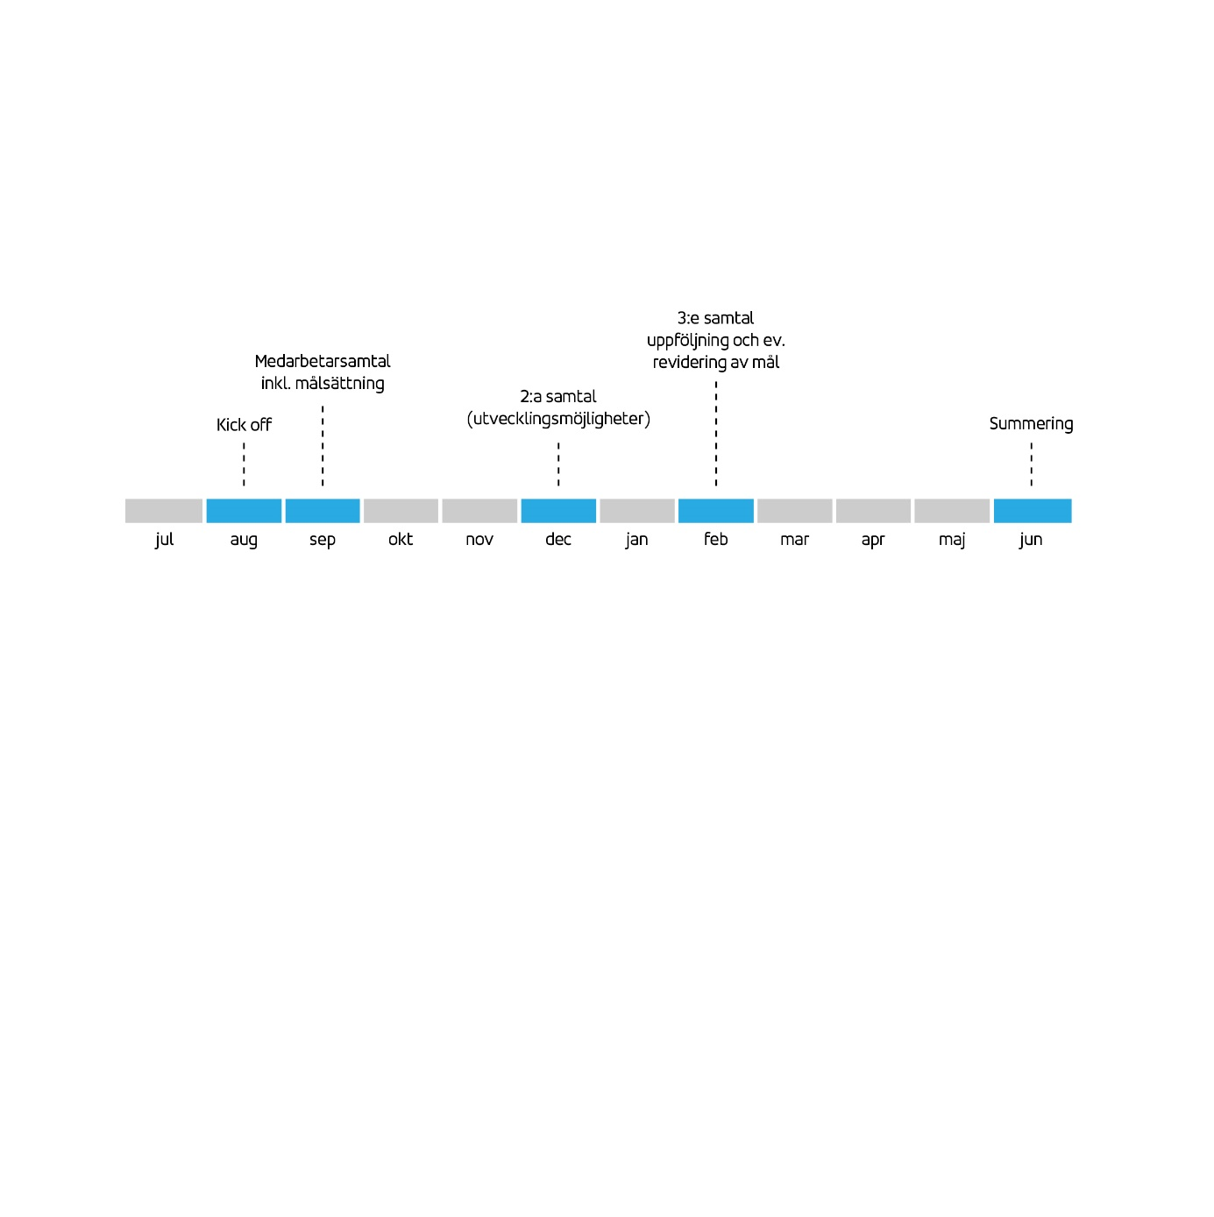

Kompetensutveckling personal

På Nercia arbetar vi med kompetensutveckling både på individ- och gruppnivå. Utifrån behov och intresse skräddarsyr vi utvecklingsplaner för att hela tiden växa och bli bättre. Genom vårt stora utbildningsutbud, utbildarnätverk och lång arbetserfarenhet internt kan vi erbjuda våra anställda utbildningar för att bygga kompetens och utvecklas i sin yrkesroll. Detta sker genom planerade utbildningsinsatser för den enskilda individen eller gruppen likväl som daglig utveckling som sker via kollegor och hos våra kunder (exempelvis genom erfarenhetsutbyte och feedback-kultur). Vi har tagit fram en 12-sidig folder (se bild nedan) som beskriver fördelar, framgångsfakorer och förmåner med att jobba på Nercia. Foldern vänder sig till nuvarande och framtida talanger som skall säkra att arbetsgivaren fortsätter nå framgång. Som en naturlig följd förflyttas fokuset från kortsiktig rekrytering till ett långsiktigt employer branding-arbete. De företag och organisationer som dessutom hittar en direkt koppling till verksamhetsmålen, får en tydlig konkurrensfördel.

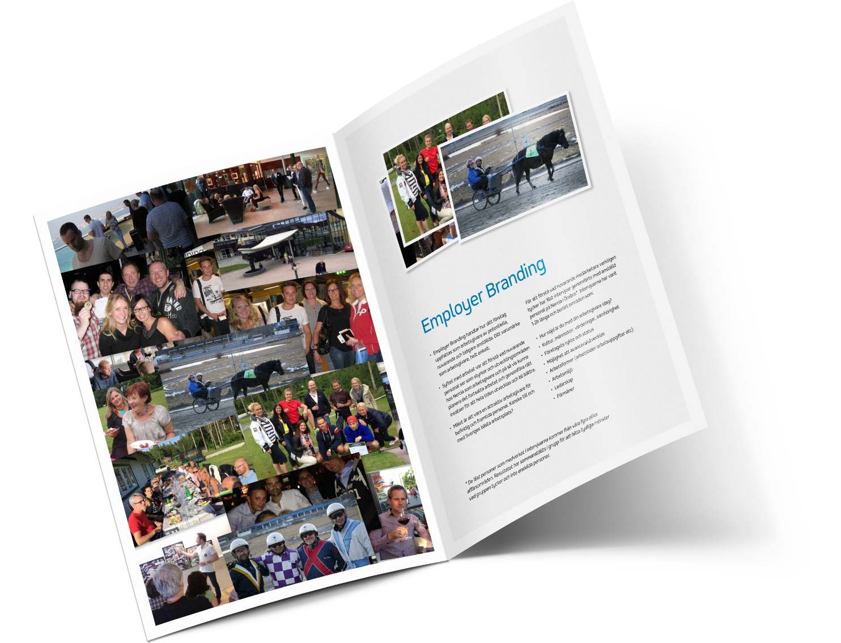

Utbilda Utbildaren (Train the trainer)

Nercia använder sig både av kontrakterade utbildningskonsulter samt anställda utbildare. Utbildarna är våra ansikten utåt gentemot kursdeltagaren och för oss är det viktigt att de dels uppför professionellt samt att de besitter den kunskap som utbildningsinsatserna kräver.

För att nå ut med kunskap som utbildare är det bra att vara medveten om att människor lär sig olika. Nyckeln är att bygga in variation i utbildning och att inte anta att det sätt som utbildaren själv föredrar att lära sig på är det som passar deltagarna bäst. Om utbildaren också varierar metoderna för att engagera deltagarna är det mer sannolikt att fler deltagare involverar sig i lärandet. Nya kunskaper tenderar att stanna kvar om hjärnan stimuleras på många olika sätt.

Många tycker också att det är lättare att lära och förstå när ett specifikt sinne involveras som visuellt (synen), auditivt (hörsel) eller taktilt/kinestetiskt (röra/känna). Utbildaren ger alla deltagare bästa möjliga förutsättningar för lärande om de kan få tillgång till kunskapen genom öron, ögon och kroppen. Människor är olika och lär sig olika, som utbildare behöver man ha förståelse för de olika lärostilarna och inkludera det i planering och utförande av utbildningar.

Nercia erbjuder därför våra kontrakterade 120 utbildare vidareutbildning med jämna mellanrum, där de utrustas med verktyg och modeller, information om lärostilar och pedagogiker.

Digitaliseringsresa

Vår lärplattform, det virtuella klassrummet och utvecklingen av blended learning är fokusområden för oss just nu med målet enligt vision att vara en av Sveriges Attraktivaste utbildningsföretag. Här tar vi hjälp av våra mest anlitade utbildare och jobbar enligt vår metod före-under-efter

Gemensamt för alla utbildningsområden är en före-under-efter modell som vi arbetar med att standardisera för våra utbildningar. Vi tror att denna modell och metod är ett bra hjälpmedel för deltagarna att komma förberedda, möjlighet att kommunicera, repetera och fördjupa sig i olika moment under dagarna och ha möjlighet till reflektion. Se modell nedan. Vi har i samråd med våra utbildare tagit fram manus på vad som sker inför en utbildning (före). Hur vi agerar under utbildning och vad som skall följas upp efter utbildningen via lärplattformen (Mina sidor) och direkt från utbildaren.

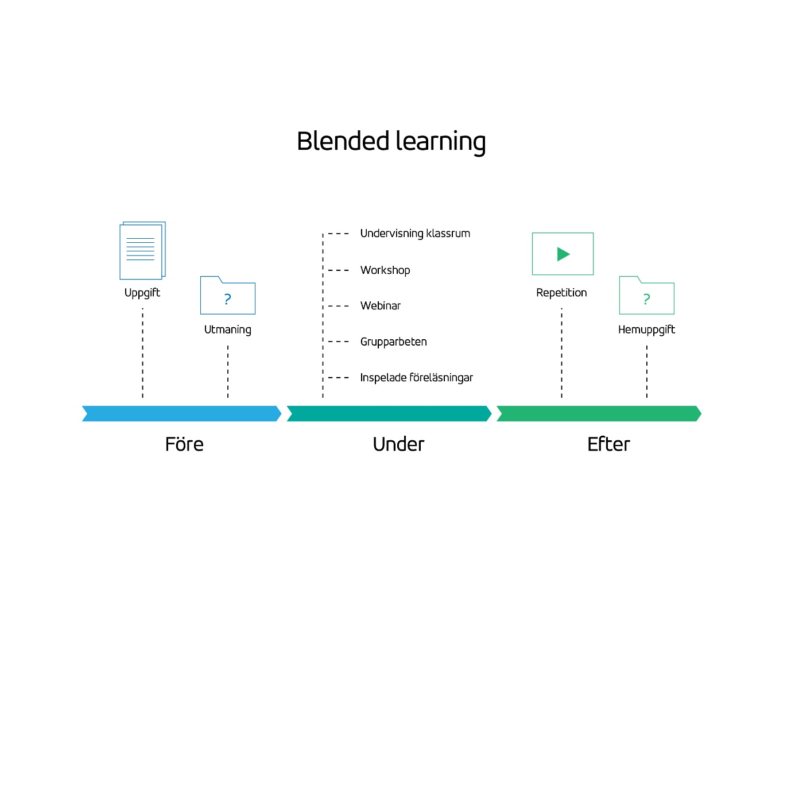

Intern utbildning

Utifrån ”Train the trainer” konceptet så förespråkar vi det både internt på Nercia men också internt ute hos företagen. I Industrins omställning kan det säkert bli läge att utbilda internt hos företaget som då skulle gynna både medfinansieringstimmarna och kompetensutvecklingen hos deltagaren.

Uppföljning och förbättringsarbete

Vi står för att alla människor är lika i värde och rättigheter i enlighet med FN:s konvention om mänskliga rättigheter. Det betyder att ingen får diskrimineras eller hindras från att utnyttja sina rättigheter på grund av kön, hudfärg, nationellt eller etniskt ursprung, språklig eller religiös tillhörighet, ålder, funktionsnedsättning, sexuell läggning, politisk eller annan uppfattning.

* Verksamheten tar avstånd från alla tendenser till trakasserier eller annan kränkande behandling.
* All aktivitet inom verksamheten skall genomsyras av ett gemensamt förhållningssätt som präglas av respekt, solidaritet och tolerans.
* Personal och elever skall medverka till att skapa en trygg och positiv atmosfär inom verksamheten så att kränkande handlingar ej uppstår.
* Vi strävar efter att alla i vardagsarbetet möter och tar tillvara den mångfald och bredd som finns inom verksamheten.

Arbete mot kränkande behandling

Grunden för Nercias jämställdhetsarbete vilar på Jämställdhetslagen och efterföljande Svensk författningssamling. Nercia har en jämställdhetsplan, se nedan.

Syfte med denna är att främja alla elevers och anställdas lika värde och möjlighet till individuell utveckling. Alla individers lika värde och olikheters berikande påverkan på arbetsmiljön ska gestaltas och användas i vardagssituationer. Jämställdhetsplanen säger att alla ska behandlas lika oberoende kön, etnicitet, sexuell läggning, religion eller annan trosuppfattning, könsöverskridande identitet, funktionshinder och ålder.

För att främja allas likavärde har vi följande arbetsgång under utbildningen:

* Behandla alla lika efter varje individs förutsättningar
* Positiv förstärkning
* Studerandeinflytande
* Utvecklingssamtal
* Avstämning med hjälp av enkäter, resultatuppföljning i ledningsgrupp
* Utbildning för undervisande personal

Ansvarig för arbetet mot kränkande behandling är vd.

Jämställdhet

Idag är det majoriteten män som arbetar inom dem tekniska områdena som t ex. el och automation inom industrin. Branschen och Nercias strävan att nå en jämnare könsfördelning.

Allt informationsmaterial är könsneutralt. Vid informationsträffar strävar vi efter att ha med yrkesverksamma av båda könen. Nercia genomför särskilda informationsträffar för flickor/kvinnor för att öka intresset för tekniska yrken.

Under utbildningen

Under utbildningen kartläggs hela utbildningssituationen för varje individ, deltagarens progression, förbättringsförslag samt behov. I den dagliga utbildningen använder vi positiv förstärkning för varje individ för att stärka individens självtillit och tro på rätt yrkesval.

Det finns bl.a. handlingsplaner för att hantera ev. sexuella trakasserier och konflikter.

För att stötta kvinnliga deltagare i deras yrkesval har vi nära samarbete mellan utbildningen och branschen. Kvinnliga deltagare i våra yrkesprogram ska, om möjligt, ha minst en LIA-period då hon har en kvinnlig handledare. Kvinnliga deltagare har möjlighet att träffa andra kvinnor som arbetar inom branschen. Mellan dessa kvinnor finns det potential att bygga ett nätverk som vi stöttar.

Mentorskap

Mentorskap är i sig en bra metod för utveckling, kombinerat med ett utbildningsprogram får man både långsiktig och bestående utveckling tycker vi på Nercia.

Vi jobbar kontinuerligt med mentorprogram och har skapat flera företagsinterna mentorprogram och Talentprogram där vår roll är att tydliggöra syfte med ”ett teamorienterat nätverk som är till för erfarenhetsutbyte och nya kunskaper inom respektive område” och svara på frågor som:

Varför finns det och vad får deltagarna ut av det?

Vi utbildar då både mentorer och adepter. Och vår bild av ett mentorskap är att:

Mentorn hjälper till med att vidga vyerna och ställer upp som bollplank, men styr inte i de dagliga sysslorna. Mentorn är en förebild, rådgivare, lärare och vän i en och samma person.

Mentor var i Homeros´Odysséen den person som Odysseus under sina irrfärder anförtrodde vården av sitt hus och uppfostran av sin son Telemachos. Genom mentor talade vishetens gudinna Athena till Telemachos. Från detta har vi fått begreppet mentor i betydelsen rådgivare.

I en chefsroll behöver vi en mentor för att ha någon som vi inte står i beroendeställning till att prata om vardagliga problem med, vi behöver också vägledning i svåra beslut samt i vår egen karriärplanering.

”Om jag vill lyckas med att föra en människa mot ett bestämt mål måste jag först finna henne där hon är

och börja just där. Den som inte kan det lurar sig själv när hon tror att hon kan hjälpa andra. För att

hjälpa någon måste jag visserligen förstå mer än hon gör, men först och främst förstå det hon förstår. Sören Kierkegaard

Nercias värdeord

Utgångspunkten för allt på Nercia är vår värdegrund med ledorden Relation, Inspiration, Kompetens och Resultat. Där framför allt ledordet relation styr oss i allt vi gör.